## 导入Vuforia

国内下Vuforia贼拉屎，[官网](https://library.vuforia.com/articles/Solution/vuforia-engine-package-hosting-for-unity.html)提供3个方法

1. 懂git的人就用Git的那个
2. 不懂的，我推荐下zip，手动安装，链接（会自动更新这里就不放了）在官网有写，下最新的那个

下好后，在你的unity项目的Package里解压，你下的东西解压出来也叫package，文件结构长这样，完事打开unity他会自动导入

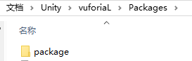

1. 剩下那个浪费生命的，别用，扑街来的

## 首次识别

首先得有一张识别图，先别问那么多问题，跟着做

偷你爸妈一张扑克，建议选J、Q、K的中的一张梅花最好

然后网上找图，找跟你选的一样花色数字的扑克的原图，网图和你偷的那张长的要一样（建议稍微裁剪一下网图，让实物和网图比例一样）。

在Vuforia官网开发者那块，自己注册一个license，然后转到TargetManage，Add一个database，然后点进database，addtarget把网图放上去，等到搞好回到database界面可以看到刚刚add的图，下载database，把下载好的压缩包导入unity



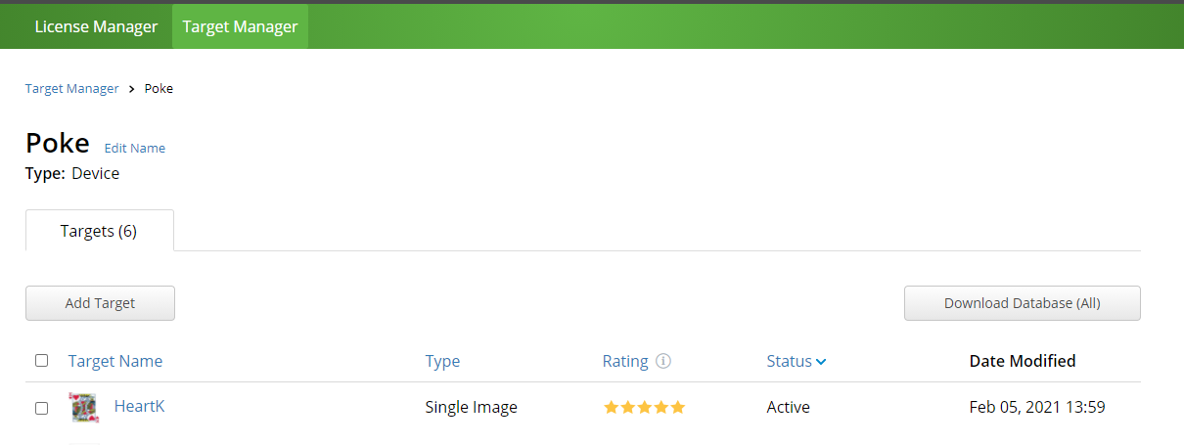

在新场景中插入ARcamera,在“检查栏“找到Vuforia的脚本，打开Open。。。

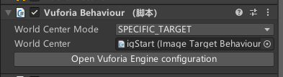

输入自己的applicenseKey（官网注册那个），下面稍微解释一下什么意思（不看也行，以后用到回头看看就好）

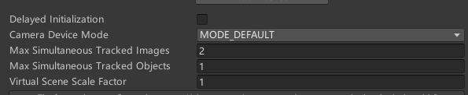

1. 不知道
2. 识别时的性能，质量/速度优先，一般选Default（均衡）就行
3. 一次最多识别几张图
4. 一次最多识别几个物件
5. 要识别的物体，在unity的缩放比例，方便你不用调prefab的比例去适应识别图的大小，调整识别图大小适应prefab大小，因为一般prefab比识别图多，调这么多prefab很麻烦。如图，而且如果这些3Dobject太小，以后做微调很麻烦，滚轮滚一下就滚飞了。

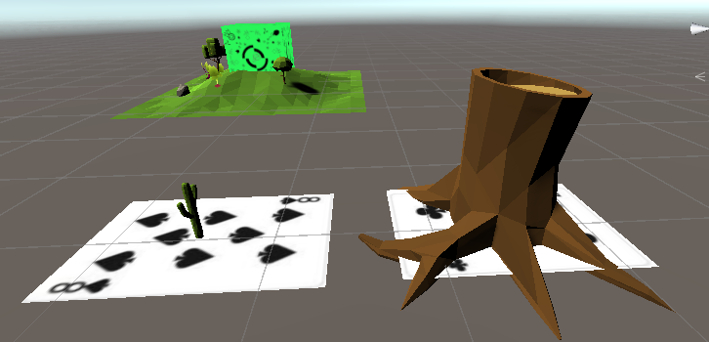

现在，在sence下面创建一个Vuforia的ImageTarget。

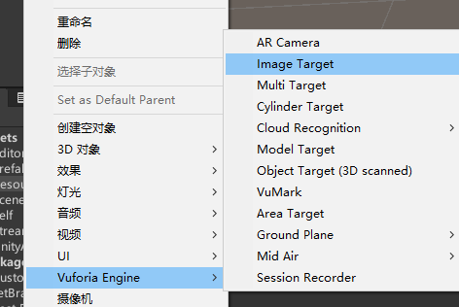

好几年都长这样，

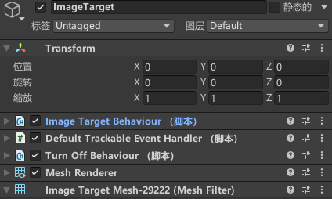

1. Transform，位置信息
2. ImageTargetBehaviour，这个ImageTarget的识别图图案长啥样这里定义，database名是你自己刚刚取的，选刚刚加进去的那张图就好了。

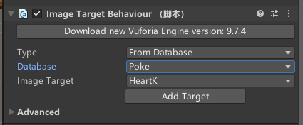

1. DefaultTrackableEventHandler，场景启动后会自动调用的代码，后面教怎么用
2. TurnOffBehaviour，场景关掉的时候被调用，后面再教
3. 剩下的是untiy本身都会有的一些东西，跟Vuforia关系不大，想学的区上untiy的课，这里我看看吧有空就讲。

看完脚本，先在imagetarget下创建一个3d物件（右键，选跟我一样的就行）

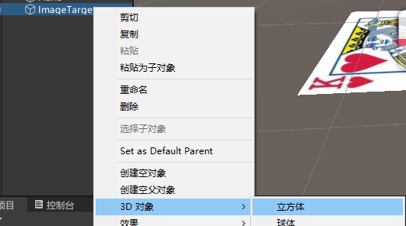

双击，ImageTaget的DefaultTrackableEventHandler脚本，进入C#编辑

不要修改这份代码，如果复制这份到别的文件夹（建议自己新开的），改一下复制过来的代码文件名，把这份改了名的拖到ImageTarget里面，删除原来那份（DefaultTrackableEventHandler），完事双击改名后的代码进入编辑

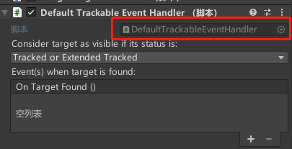

**脚本价绍：**9.6版有这么多函数，最重要的是开头2个和最后2个，中间的都是在响应识别，识别到了它们就调用OnTrackingFound丢失就调用OnTrackingLost， start和onDestroy自然是整个程序开场和结束自动调用的。

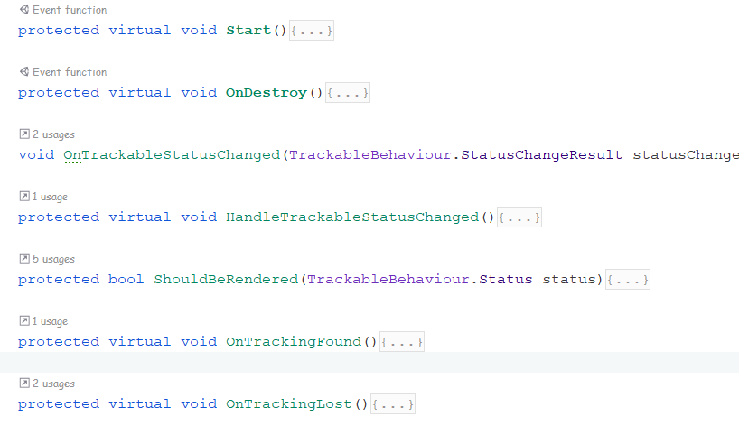

OnTrackingFound、OnTrackingLost只能在第一个if里面写代码，所有你写的东西在被探测到或丢失识别时都是在这个if里面执行的。

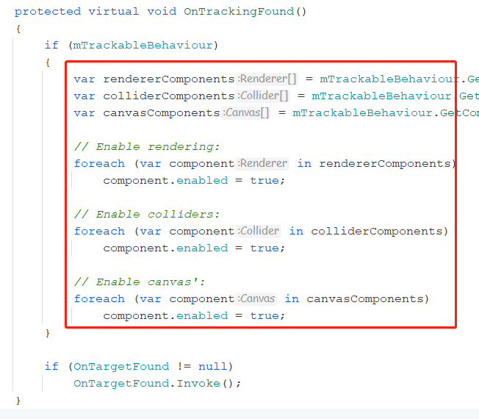

再大致说一下中间3个

1. OnTrackableStatusChanged，获得当前状态，就是感受现在是不是识别到了，然后记录在全局变量里，完了就调用下面那个HandleTrackableStatusChanged
2. HandleTrackableStatusChanged，根据你的要求选则是否调用最后的2个函数。这外面可以选识别模式的，这里选的是识别到或识别过都执行OnTrackingFound（）

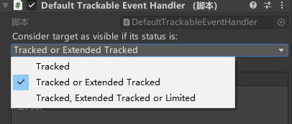

1. 最后一个辅助上面HandleTrackableStatusChanged做if判断的，让代码更好看而已。

好了，现在按Untiy的播放，把扑克放在摄像头前就能看到刚刚添加的子物体了。

# 重要Vuforia实现细节

上面那些都不算啥，记得ArCamera的这个脚本吗

看清楚worldCenter，我这里选特定物体作为世界中心，这就以为着，它的位置代表着基座标（0，0，0），它的x、y、z方向是基准方向。其他物体以它为参照，arcamera也一样。

又因为arcamera是把你定义的所有物体、活动什么的放置它和真实场景之间，所以摄像机轻微的抖动，世界中心虽然没变，但其它物件的xyz都变化了，因此没有办法用通常的方法定义xyz什么的，但也提供了方便操纵一组物件时方便确定它们各自位置关系，所以在写代码的时候要注意对这方面的变化做缓冲，还有不用角度时怎么定义它们关系。

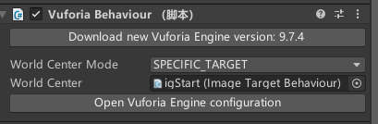

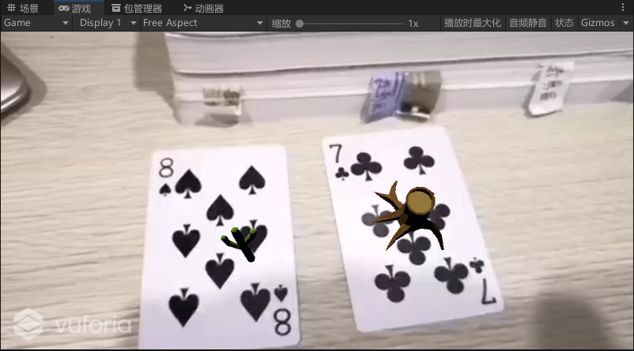 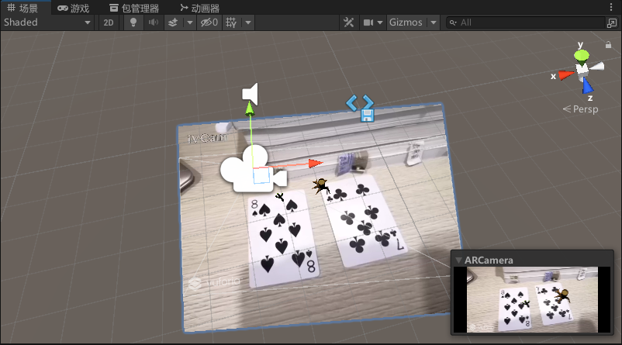

经过我的测试，平放的2张识别图，以其中一张为世界中心，它们的差值分别是倒数3、5行，容忍范围是0.2时（建议0.5以内），可以将他们看做未发生抖动。

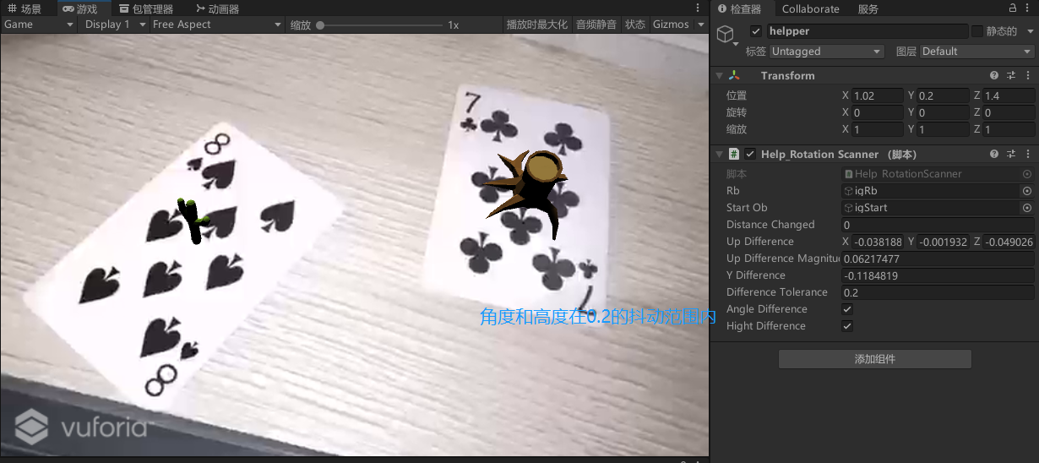

# 简单交互

双击删除（注释掉的部分）和长按删除：在unity内建一个c#，代码如下，挂到arcamera上就行了（要发布到手机才能用），原理是相机发射射线戳到gameobject的碰撞体产生交互，因此要给物件加碰撞体(collider)。Touche.cs

public class **TouchActivate** : MonoBehaviour  
{  
 *//长按* private float touchTime;  
 private bool newTouch;  
 *// Start is called before the first frame update* void **Start**()  
 {  
 newTouch = false;  
 }  
  
 *// Update is called once per frame* void **Update**()  
 {  
 if (Input.GetMouseButtonDown(0))  
 {  
 if (Camera.main is { })  
 {  
 Ray ray = Camera.main.ScreenPointToRay(Input.mousePosition);  
 RaycastHit hitInfo;  
 if (Physics.Raycast(ray, out hitInfo))  
 {  
   
 *// //双击  
 // if (Input.touchCount == 1 && Input.GetTouch(0).phase == TouchPhase.Began)  
 // {  
 // Destroy(hitInfo.collider.gameObject);  
 // }  
   
 //长按* if (Input.touchCount == 1)*//几只手指触摸的* {  
 Touch touch = Input.GetTouch(0);  
 if (touch.phase == TouchPhase.**Began**)  
 {  
 newTouch = true;  
 touchTime = Time.time;  
 }  
 else if (touch.phase == TouchPhase.**Stationary**)  
 {  
 if (newTouch == true && Time.time - touchTime > 2)  
 {  
 newTouch = false;  
 Destroy(hitInfo.collider.gameObject);  
 }  
 else  
 {  
 newTouch = false;  
 }  
 }  
 }  
 }  
 }  
 }  
   
   
 }  
}

旋转：代码如下，很简单所以只放update部分，再定义一个公有的旋转速度变量就好，代码挂在物体上Rotate.cs

public float **xSpeed** = 150.0f;

void **Update**()  
{  
 if (Input.GetMouseButtonDown(0))  
 {  
 if (Input.touchCount == 1)  
 {  
 if (Input.GetTouch(0).phase == TouchPhase.**Moved**)*//手指处于移动状态* {  
 transform.Rotate(Vector3.up*(Input.GetAxis("Mouse X")*-xSpeed*Time.deltaTime),Space.**World**);  
   
 }  
 }  
 }  
}

放大缩小：Scale.cs

判断手指移动的方式，对物体进行放大或缩小，判断完后设置变化  
 private Vector2 pos1;  
 private Vector2 pos2;

void Update()  
{  
 if (Input.touchCount == 2)  
 {  
 *//任意一只手指在移动* if (Input.GetTouch(0).phase == TouchPhase.Moved ||  
 Input.GetTouch(1).phase == TouchPhase.Moved)  
 {  
 Vector2 tpos1 = Input.GetTouch(0).position;*//获得手指位置* Vector2 tpos2 = Input.GetTouch(1).position;  
 if (isEnlarge(pos1, pos2, tpos1, tpos2))*//判断是变大还是变小* {  
 float scale = transform.localScale.x*1.25f;  
 transform.localScale = new Vector3(scale, scale, scale);  
 }  
 else  
 {  
 float scale = transform.localScale.x/1.25f;  
 transform.localScale = new Vector3(scale, scale, scale);  
 }  
 pos1 = tpos1;  
 pos2 = tpos2;  
 }  
 }  
   
}  
  
*//传入这次手指位置与上次手指位置，返回变大还是变小*bool isEnlarge(Vector2 op1,Vector2 op2,Vector2 np1,Vector2 np2)  
{  
 float len1 = Mathf.Abs(op1.x - op2.x) + Mathf.Abs(op1.y - op2.y);  
 float len2 = Mathf.Abs(np1.x - np2.x) + Mathf.Abs(np1.y - np2.y);  
 if (len1 < len2)  
 return true;  
 return false;  
}

# 关于摄像头的功能

ARCamera.cs内,实现对焦

public class ARCameraControl : MonoBehaviour  
{  
 *// Start is called before the first frame update* void Start()  
 {  
 var vu = VuforiaARController.Instance;  
 vu.RegisterVuforiaStartedCallback(onVuStart);*//ar摄像头启动时调用* vu.RegisterOnPauseCallback(onVuPause);*//暂停时调用* }  
  
 *// Update is called once per frame* void Update()  
 {  
   
 }  
  
 void onVuStart()*//完成对焦功能* {  
 CameraDevice.Instance.SetFocusMode(CameraDevice.FocusMode.FOCUS_MODE_TRIGGERAUTO);  
 }  
  
 void onVuPause(bool isPusae)  
 {  
   
 }  
  
 void OnFoucseMode()*//也可以另写一个，手动调用对焦* {  
 CameraDevice.Instance.SetFocusMode(CameraDevice.FocusMode.FOCUS_MODE_TRIGGERAUTO);  
 }  
}